Nombre 1
Nombre 2
Dirección 1
Dirección 2

March 16, 2018
AVISO URGENTE DE SEGURIDAD
17° Multi-Unit Abutment Conical Connection NP 2.5mm
N.º de referencia: 36614 N.º de lote: 12070802
Tipo de acción: sustitución de dispositivo
Estimado socio de Nobel Biocare:
Gracias por su valiosa colaboración y la confianza que deposita en Nobel Biocare.
Nobel Biocare desea informarle de que nuestro sistema de gestión de calidad ha detectado que algunas piezas del n.º de lote 12070802 del pilar 17°Multi-unit CC NP 2.5mm (n.º de producto 36614) llevan una etiqueta de producto en la que faltan partes de la información, como el número de lote y la fecha de caducidad. Excepto por la falta de esta información, todos los productos del lote cumplen con las especificaciones y son seguros para su utilización.
En Nobel Biocare estamos comprometidos con los más altos estándares de calidad en todos nuestros procesos de fabricación. Nobel Biocare tiene una política de tolerancia cero en las desviaciones de producto y hemos iniciado acciones correctoras para evitar que este acontecimiento vuelva a suceder y mejorar nuestros sistemas.
Nuestros registros indican que ha recibido productos de este lote en particular, n.º 12070802. Por este motivo, le rogamos que revise su inventario del pilar 17° Multi-unit CC NP 2.5mm (n.º de producto 36614). Después de revisar su inventario, por favor, haga lo siguiente:
1. Rellene el formulario "Recepción de mensaje sobre calidad" adjunto para confirmar que ha recibido esta carta. Si ha recibido piezas con la etiqueta correcta, tal como se muestra en la Figura 1, marque la primera casilla. Si ha recibido piezas con la etiqueta incorrecta, tal como se muestra en la Figura 2, marque la segunda casilla. Si tiene alguna duda y desea que contactemos con usted, marque la tercera casilla.
2. Si ha recibido piezas con la etiqueta correcta, tal como se muestra en la Figura 1, no es necesario que haga nada más. Solo es necesario devolver el formulario rellenado a la dirección que se indica a continuación.
3. Si ha recibido piezas con la etiqueta incorrecta, tal como se muestra en la Figura 2, le rogamos que devuelva inmediatamente estas piezas a su Servicio de Atención al Cliente de Nobel Biocare, junto con el formulario rellenado, para que se las sustituyan de inmediato.
Envíe el formulario rellenado por fax a 935088801 o por correo electrónico a atencion.clientes@nobelbiocare.com
Queremos transmitirle nuestras más sinceras disculpas por las molestias que esto le esté ocasionando. Como parte del compromiso de Nobel Biocare con los más altos estándares de calidad, realizamos esta retirada/acción sobre el terreno en beneficio de los pacientes y profesionales sanitarios.
Gracias por su soporte. Si tiene alguna duda o pregunta, póngase en contacto con el Servicio de atención al cliente: 935088800.
Atentamente,
Daniel Verstappen
Vicepresidente de QA/RA/DA

Figura 1. La fotografía muestra la etiqueta de producto correcta correspondiente al pilar 17° Multi-unit CC NP 2.5mm (n.º de producto 36614), n.º de lote 12070802.
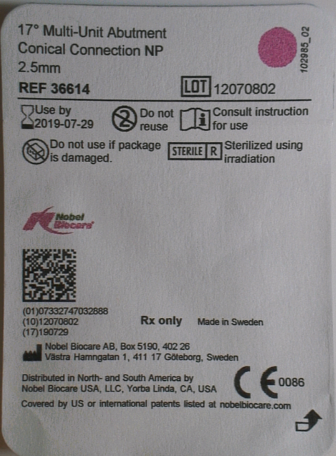

Figura 2. La fotografía muestra la etiqueta de producto incorrecta correspondiente al pilar 17° Multi-unit CC NP 2.5mm (n.º de producto 36614), n.º de lote 12070802. La información que falta está resaltada en color rojo.
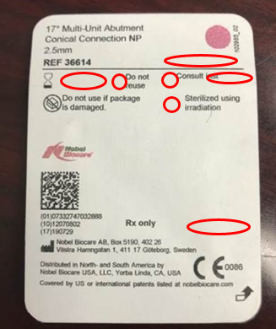

Recepción de mensaje sobre calidad

PAE 1805

Nombre
N.º de cliente

17° Multi-unit abutment CC NP 2.5mm
N.º de referencia: 36614 Nº. de lote: 12070802

.
N.º de producto | N.º de lote | Cantidad recibida | Cantidad que debe sustituirse
36614 | 12070802 | Cant. XX | Cant. XX

Especifique las cantidades solicitadas en los cuadros correspondientes de la tabla anterior, feche y firme el formulario en el lugar indicado y remítalo por fax o por correo electrónico a Nobel Biocare para confirmar que ha recibido esta comunicación y que ha comprendido las instrucciones.

Remita este formulario por fax o correo electrónico a:
935088801 o atencion.clientes@nobelbiocare.com

- He leído y comprendo el mensaje sobre calidad. Los productos de mi inventario son correctos.
- He leído y comprendo el mensaje sobre calidad. Los productos de mi inventario llevan una etiqueta incorrecta de producto y los devuelvo conforme a sus indicaciones. Necesito que el producto se sustituya inmediatamente.
- He leído y comprendo el mensaje sobre calidad. Tengo dudas en relación con la sustitución y devolución. Deseo que se pongan en contacto conmigo.

__________________________________
(Nombre y número de teléfono)

____________________________________ ______________________
Firma Fecha

